Guía segundo periodo curso:
Docente: Eloísa Hernández

Logro: Clasificar organismos en grupos taxonómicos de acuerdo con las características de sus células y la organización de los reinos de la naturaleza.
CIENCIAS NATURALES SEXTO

REINOS DE LA NATURALEZA

CARACTERISTICAS DE LOS SERES VIVOS:
Todos los seres vivos estan formados por células, las cuales realizan todas las funciones vivientes.
Los seres vivos se caracterizan por ser capaces de realizar tres funciones esenciales:
- Función de nutrición. Los seres vivos necesitan energía para realizar sus funciones, esta energía la obtienen de las biomoléculas (nutrición autótrofa y heterótrofa).
- Funciones de relación. Es la capacidad para percibir señales del entorno y responder a ellas; esto permite a los seres vivos relacionarse con el medio y adaptarse a él.
- Función de reproducción. Es la capacidad de crear copias de sí mismos (reproducción asexual y sexual).

1.- ACTIVIDAD:
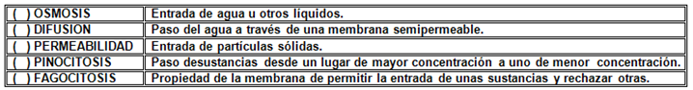
- Escribe en el paréntesis de la izquierda el número que corresponda al enunciado de la derecha.

2.- Completa las oraciones con UNA de las palabras que encuentras en el paréntesis.
Los seres _____________________ (autótrofos-heterótrofos) son organismos con_________________ (clorofila-lignina) capaces de _______________ (elaborar-desechar) sus propios nutrientes a partir de sustancias inorgánicas simples.
- Los ____________ (organismos-organelos) heterótrofos no pueden fabricar sus propios nutrientes sino que deben tomarlos ya ____________________ (elaborados-eliminados).
- A los organismos que obtienen energía directamente del sol se las conoce con el nombre de ____________________ (quimiosinteticos-fotosinteticos) y se encuentran principalmente en el reino ______________ (vegetal-Protisto).
- Los ____________ (hongos-animales) según su manera de nutrirse pueden ser parasito o saprofitos. Los _______________ (parásitos-saprofitos) toman su alimento directamente del organismo donde viven, los _______________ (parásitos-saprofitos) se alimentan de sustancias orgánicas en descomposición.

CLASIFICACIÓN DE LOS SERES VIVOS:
Los científicos clasifican a los seres vivos organizándolos en grupos, que incluyen pequeños subgrupos. Los seres vivos se dividen en cinco reinos: MÓNERA, PROTISTA, HONGOS, VEGETAL Y ANIMAL.

3.- Ingresar a la página https://sites.google.com/site/microorganismoszafra/clasificacion-de-los-seres-vivos#TOC-EL-REINO-MONERA

Realiza un pantallazo de cada reino y agrégalo a la guía.
4.- Escribe un resumen de cada reino consultado en la página anterior.
5.- Explica que son los virus.
6. En el proceso de la clasificación de las especies son importantes las estructuras homologas y análogas. Explicarlas y dibujarlas.
7.- ¿A quién se le llama el padre de la clasificación de los organismos?

- EL REINO MÓNERA

El reino mónera está formado por una enorme cantidad de seres microscópicos llamados bacterias.
- Bacterias: Las bacterias pueden vivir en los cuerpos de distintos seres vivos, y se clasifican así:
- Saprofitas: viven en cuerpos de animales muertos
- Simbiontes: viven en plantas y vegetales
- Parásitos: provocan la destrucción de las plantas o animales en los que viven
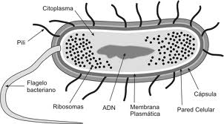
CARACTERÍSTICAS DE LAS BACTERIAS:
- Son seres unicelulares procariotas con el ADN esparcido por toda la célula. No tienen núcleo.
- Su reproducción consiste generalmente en una simple partición: una bacteria se parte en dos y da origen a dos nuevas bacterias.
Algunas bacterias causan enfermedades (cólera, meningitis, tuberculosis, lepra, úlceras de estómago, caries, etc.) pero otras son inofensivas e incluso pueden ser beneficiosas (bacterias que fermentan la leche y la transforman en yogurt)

2. REINO PROTISTA
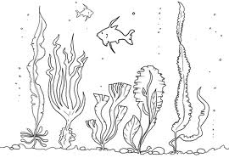
Está conformado por más de 65.000 especies. Está constituido por las algas y los protozoos, no son ni plantas ni animales pero tienen características de ambos.

- Las algas:
- Son seres unicelulares o pluricelulares que viven en ambientes acuáticos o muy húmedos.
- La importancia de las algas radica en que producen, mediante la fotosíntesis, la mayor parte del oxígeno atmosférico.
- Además de la clorofila, las algas tienen otros pigmentos; según el pigmento predominante pueden ser verdes, pardas o rojas.
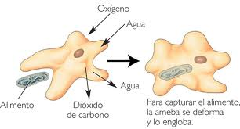
- Los protozoos o “primeros animales”
- Los protozoos son seres heterótrofos (no producen su propio alimento) que viven en medios acuáticos o húmedos.
- Formados por una sola célula, como la ameba y el paramecio.
- Algunos protozoos son parásitos como el plasmodium, que vive en los glóbulos rojos de las personas y producen la enfermedad llamada paludismo o malaria.

  - REINO DE LOS HONGOS
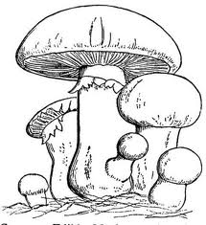
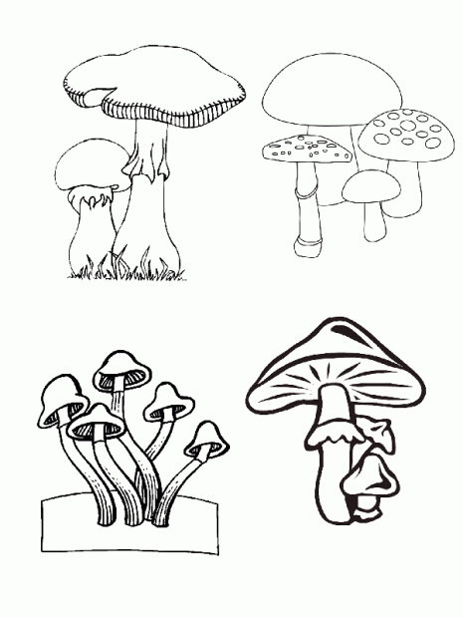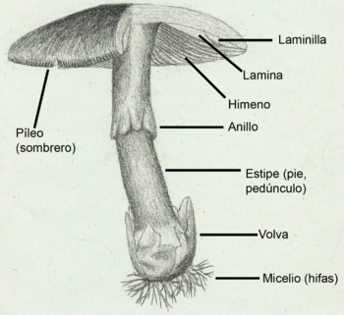

Principalmente terrestres. Comprende seres como: el moho del pan, la levadura de la cerveza y hongos de sombrilla.
- Están formados por muchas células, con excepción de las levaduras, que son unicelulares.
- Se reproducen por esporas ( son como pequeñas semillas)
- No tienen clorofila, por lo que no realizan la fotosíntesis, y por tanto son heterótrofos (no fabrican su propio alimento).
- Suelen vivir sobre materia orgánica en descomposición, esta forma de obtener alimentos recibe el nombre de saprofitos.

ACTIVIDAD
- 1.- Observa la siguiente imagen y selecciona los organismos que presentan nutrición autótrofa y heterótrofa.
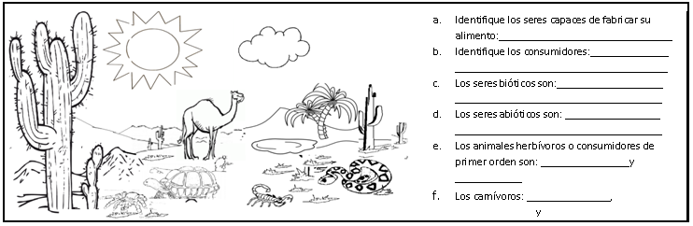
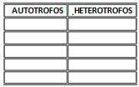

  - Observa la gráfica que aparece a continuación y responde:
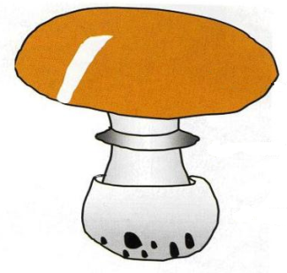
- De qué organismo se trata. ____________________________________.
- Tipo de nutrición que presenta _______________________________________.
- Nombre que recibe según el alimento que ingiere________________________.
D.- Consultar y explicar: uso de las levaduras, dibuja el hongo de oreja de palo.
REINO VEGETAL
Las plantas son organismos pluricelulares que están formados por células eucariotas y carecen de formas propias de locomoción, son autótrofas (fabrican su propio alimento). Las plantas le deben su color verde a la clorofila, que es un pigmento, que se encuentra en el interior de las células, que capta la luz del Sol. Las plantas usan esta energía para crear alimento, así que la vida animal depende de ellas. En este proceso se crea el oxígeno que los animales necesitan para respirar. Se clasifican en: briofitas y traqueófitas.
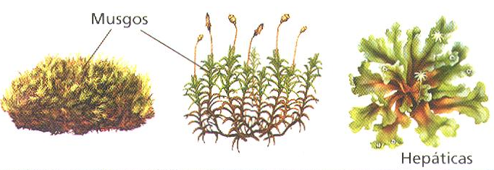
- Las briofitas o no vasculares: son las plantas más pequeñas y primitivas del planeta. No poseen vasos conductores, ni verdaderas raíces, tallos, ni hojas, por lo cual la savia circula lentamente en su interior. Las briofitas suelen crecer en lugares húmedos. A este grupo pertenecen los musgos y las hepáticas.
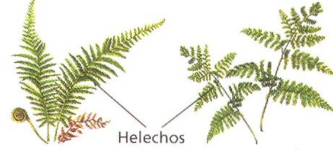
B. Las Traqueofitas: se les llama plantas vasculares ya que poseen vasos conductores, formados por raíz, tallo, y las hojas, para distribuir la savia por toda la planta. Hay 3 clases de plantas Traqueofitas:

- Helechos: son plantas sin flores, no producen semillas. Sus hojas se llaman frondes. En el envés de los frondes se encuentran los soros que son cuerpos oscuros formados por esporas, y tienen como función la reproducción.

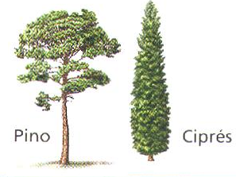
- Las gimnospermas: como los pinos, son plantas que producen semillas, las cuales son “desnudas”, es decir, no se forman dentro de un fruto, sino dentro de un cono o “piña” formado por hojas a manera de escamas.
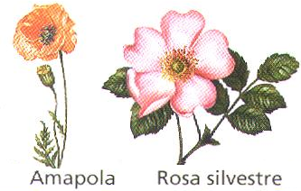
- Las angiospermas: son las plantas más abundantes y diversas del planeta. Posee flores como el girasol, el manzano, el trigo. Sus semillas se encuentran al interior del fruto, el cual puede ser seco (maní, almendras, nueces) o carnosos (manzana, pera, uvas, etc.). Si las semillas tienen un solo cotiledón, como el maíz y el trigo, estas plantas se llaman monocotiledóneas, mientras que si tiene dos cotiledones, se les llama dicotiledóneas, como el frijol y la lenteja

REINO ANIMAL
Son seres vivos pluricelulares y heterótrofos (se alimentan de otros organismos), están formados por células eucariotas (con núcleo definido) y la mayoría tiene una gran capacidad para desplazarse y una sensibilidad muy desarrollada. Se clasifican en dos grandes grupos: invertebrados y vertebrados.

Actividad:
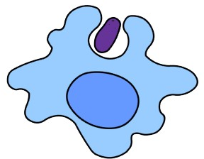
  - La ilustración muestra a un organismo unicelular ingiriendo una partícula solida. Esta función se conoce con el nombre de_________________________________. Esta forma de capturar alimentos es característica de organismos unicelulares como: _____________________ __ y __________________________
- Animales invertebrados: suelen ser pequeños y no tienen columna vertebral, no poseen esqueleto interno, las principales clases son:
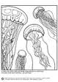
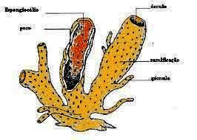
Los poríferos: son animales acuáticos, la mayoría marinos, parecen plantas pero son animales, dado que viven fijos pegados a un sustrato. Sus cuerpos están llenos de poros por donde entra y sale el agua llevando el oxígeno y nutrientes. Ejemplo: las esponjas.

Los celenterados: animales marinos cuyo cuerpo en forma de saco, tiene una abertura que sirve a la vez de boca y de ano. Pueden vivir fijos en las rocas, como los corales o anémonas, o flotar libremente, como las medusas.

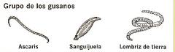
Los gusanos: Poseen un cuerpo largo y blando y no tienen extremidades, pueden encontrarse en medios acuáticos o terrestres. Muchos de ellos son parásitos y otros viven pueden vivir independientes sin parasitar a nadie. Ejemplo: la tenia (parásito intestinal), la lombriz de tierra, la sanguijuela.
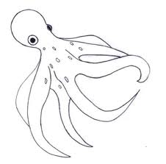
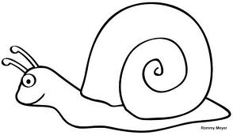
Los moluscos: Tienen el cuerpo blando y musculoso, normalmente dividido en tres partes: cabeza, masa corporal y pie. Son acuáticos o tienden a vivir en sitios húmedos. Tienen una o dos conchas, como los caracoles, almejas y ostras y Algunos tiene tentáculos como los pulpos y calamares.
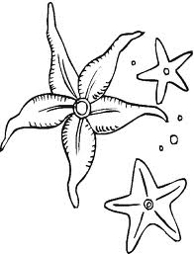
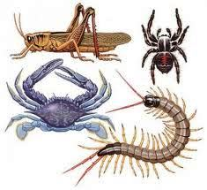
Los equinodermos: son animales marinos, sus cuerpos están cubiertos de espinas, tienen pequeñas prolongaciones, llamadas pies ambulacrales, que les sirven para desplazarse. Las partes del cuerpo surgen alrededor de una boca central. Ejemplo: la estrella de mar y el erizo de mar.

- Los artrópodos: forman el grupo más numeroso del reino animal, tienen patas y el cuerpo segmentado y protegido externamente por una cubierta quitinosa. Los artrópodos incluyen: los insectos, como las mariposas, abejas, hormigas o las moscas; los arácnidos como las arañas, los escorpiones, las garrapatas; los crustáceos, como los camarones y los cangrejos; los miriápodos como el ciempiés.

- Animales vertebrados.
Los vertebrados son un grupo de animales con un esqueleto interno articulado que actúa como soporte del cuerpo y permite su movimiento. Tienen las siguientes características:
- Columna vertebral, formada por una serie de piezas articuladas o vértebras, que permiten algunos movimientos y les dan cierta flexibilidad
- Se dividen en cinco clases: Mamíferos, Aves, Reptiles, Anfibios y Peces.
- En el cuerpo de los mamíferos y anfibios se pueden diferenciar en tres partes: cabeza tronco y extremidades.
- En aves y reptiles se pueden distinguir: cabeza, tronco, cola y extremidades.
- En los peces podemos diferenciar cuatro partes: cabeza, tronco, cola y aletas.
Los mamíferos son una clase de vertebrados que se caracterizan sobre todo porque las madres alimentan a sus crías a través de las mamas. ¿Y qué son mamas? El origen inmediato de esta palabra significa mama, pecho, teta. Las madres están provistas de glándulas mamarias que suministran leche a sus crías, y la boca de la cría está rodeada de labios que permiten succionar la leche al mamar sin causar daño.

Las aves son animales vertebrados , es decir, con esqueleto. El esqueleto es muy ligero, ya que los huesos son huecos.
Tienen el cuerpo cubierto de plumas, un pico sin dientes y sus extremidades anteriores se han transformado en alas. Por eso sólo tienen 2 patas, no 4, como casi todos los mamíferos.

El cuerpo de los reptiles está cubierto de escamas, escudos o placas córneas que, en algunos casos, es de un grosor considerable; el esqueleto está muy osificado y sus extremidades son cortas y están articuladas en los lados, por lo que se desplazan reptando o arrastrándose.
El cráneo es soldado y tienen paladar óseo. La mandíbula se articula por medio del hueso cuadrado. Algunos reptiles carecen por completo de extremidades como las serpientes, no tienen patas y su cuerpo es alargado con gran número de vértebras.

Los anfibios son una Clase de los vertebrados con 4 patas generalmente, que tienen metamorfosis con una fase larvaria de vida acuática y otra adulta en la que la mayor parte de sus actividades las realizan en tierra.
Su piel es desnuda, húmeda y escurridiza.
Son de temperatura variable, es decir, son de sangre fría y tienen sueño invernal.
Al principio su respiración es branquial, después pulmonar y cutánea. La cutánea es la que se lleva a cabo por medio de la piel.

Los peces son animales vertebrados acuáticos, recubiertos en su mayoría por escamas. Sus extremidades tienen forma de aletas. Su cuerpo termina en una aleta más fuerte que forma la cola, que permiten su desplazamiento en el medio acuático, y branquias, con las que captan el oxígeno disuelto en el agua.
Su esqueleto es el más sencillo de los vertebrados. La mayoría de los peces tienen esqueleto óseo, con huesos en forma de espina. Algunos peces, como el tiburón y la raya, tienen un esqueleto cartilaginoso, formado por piezas más blandas y flexibles que los huesos, llamadas cartílagos.

ACTIVIDAD:

1.- Pegar o dibujar 2 organismos de cada uno de los grupos de animales vertebrados.
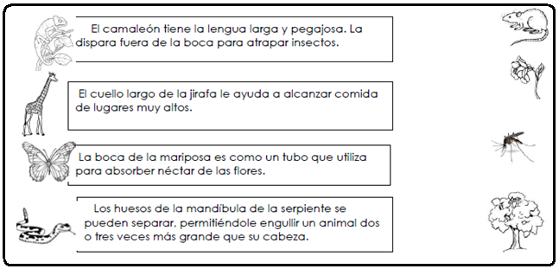
2.-Todos los animales tienen órganos especiales para conseguir su propia comida. Lee la información y une cada animal con el alimento correcto.

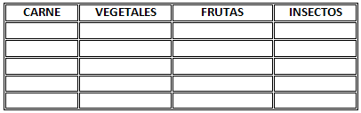
3.- Escribe el nombre de animales que consuman en su dieta los siguientes alimentos:

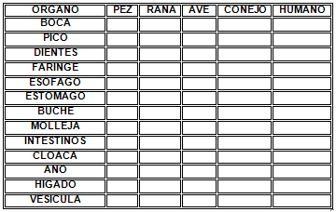
4.-En el siguiente cuadro marca con una X la estructura presente en el aparato digestivo de cada uno de los organismos mencionados.

5.-Los animales se alimentan de diferentes formas. Observa las ilustraciones y encierra según la clave.
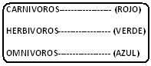
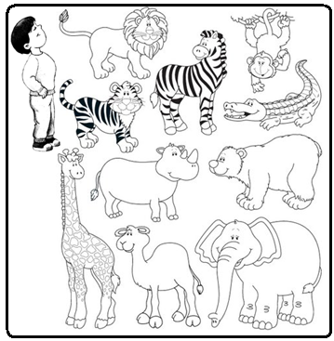

6.-Consulta los términos del cuadro: Carnívoros, Herbívoros, Omnívoros y escribir dos oraciones con cada palabra.
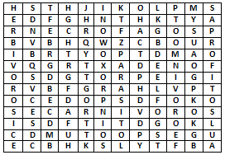
7.-En la siguiente sopa de letras encuentra los tipos de organismos heterótrofos según su nutrición.
___________________________
___________________________
___________________________
___________________________
___________________________
___________________________

TALLER DE LOS REINOS
- Complete el siguiente cuadro.
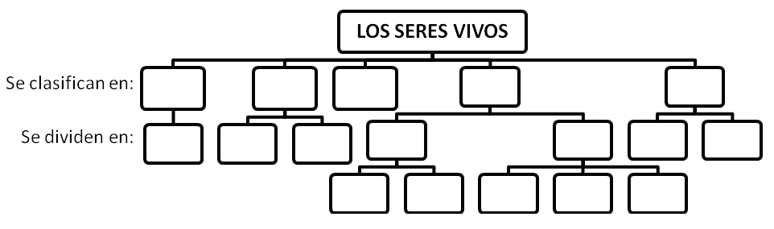

- Complete el siguiente crucigrama
- Representantes de los protozoos
- Plantas vasculares con flores y frutos.
- Animales con columna vertebral.
- Animales acuáticos con el cubierto por escamas.
- Plantas no vasculares.
- Grupo más numeroso del reino animal.
- Animales con el cuerpo lleno de poros.
- Animales con columna vertebral.
- Planta vascular sin flor.
- Seres microscópicos del reino mónera.
- Representantes del reino protista.
- Animales de cuerpo blando y musculoso.

- Relacione la columna A con la columna B

COLUMNA A | COLUMNA B
- Equinodermo | ( ) Pueden respirar por la piel y por los pulmones. Ej: rana, sapo.
- Gusano | ( ) Representante del reino mónera.
- Celenterados | ( ) Reino con seres unicelulares y procariotas.
- Musgo | ( ) Animal de cuerpo blando sin extremidades.
- Gimnosperma | ( ) Animales que producen leche para alimentar sus crías.
- Bacteria | ( ) Planta con semilla desnuda
- Hongo | ( ) Animal con el cuerpo en forma de saco
- Mónera | ( ) Seres como la levadura
- Mamíferos | ( ) Animales con el cuerpo cubierto de espinas.
- Anfibios | ( ) Clase de planta briofita.

- Complete los siguientes párrafos.

- Los _____________________ son una clase de los vertebrados, que tienen metamorfosis con una fase larvaria de vida acuática y otra adulta en la que la mayor parte de sus actividades las realizan en tierra

- Los ____________________ son una clase de vertebrados que se caracterizan sobre todo porque las madres alimentan a sus crías a través de las mamas.

- Las __________________ son animales vertebrados. El esqueleto es muy ligero, ya que los huesos son huecos. Tienen el cuerpo cubierto de plumas, un pico sin dientes

- Los ___________________ tienen el cuerpo cubierto de escamas, escudos o placas córneas que, en algunos casos, es de un grosor considerable; el esqueleto está muy osificado y sus extremidades son cortas y están articuladas en los lados, por lo que se desplazan reptando o arrastrándose.

- Los ________________ son animales vertebrados acuáticos, recubiertos en su mayoría por escamas.

- Los ____________________ forman el grupo más numeroso del reino animal, tienen patas y el cuerpo segmentado y protegido externamente por una cubierta quitinosa.

- Los __________________ animales marinos cuyo cuerpo en forma de saco, tiene una abertura que sirve a la vez de boca y de ano.

- Los __________________ tienen el cuerpo blando y musculoso, normalmente dividido en tres partes: cabeza, masa corporal y pie.

- Los _________________ son animales acuáticos, con el cuerpo lleno de poros la mayoría marinos, parecen plantas pero son animales, dado que viven fijos pegados a un sustrato.

REFERENCIA BIBLIOGRAFICA:

Recuperado de http://pedroantonioortiz.jimdo.com/guias-de-trabajo-ciencias-6/

